|  |
| --- |
| **СОСТАВЬ СЛОВА ПО ПЕРВЫМ БУКВАМ** |
| **ЛОГОРЕБУС: «ОВОЩИ» (подготовительная группа 6-7 лет)** |
|  |
| **ЦЕЛИ: научить детей составлять слова по первым звукам, развивать фонематический синтез, зрительную память, мышление, прививать интерес к заданиям** |
| **Задание:** Ребёнку необходимо выделить первый звук, на увиденной картинке, составить по первым буквам всех картинок слово и назвать его, и так со всеми словами. Если ребёнок испытывает затруднение, воспитатель может подсказать, с помощью загадки. В итоге должно получиться слово – отгадка на загадку  **Автор - составитель: Калиниченко Ирина Александровна воспитатель логопедической группы МКДОУ № 14, г.Усть-Катав, Челябинская обл.** |
|  |
| **08.09.2014** |
|  |

|  |  |  |  |  |  |
| --- | --- | --- | --- | --- | --- |
| 2096596-pink-octopus-vector-illustration.jpg | tattoo-picture-14.jpg | 383835493.jpg | 1bef38982a6at.jpg | dibujos-animales-pez.jpg | imgpreview.jpg |
| **1** | **2** | **3** | **4** | **5** | **6** |

**Как на грядке, под листок**

**Закатился чурбачок –**

**Зелёненький удалец,**

**Вкусный овощ маленький...**

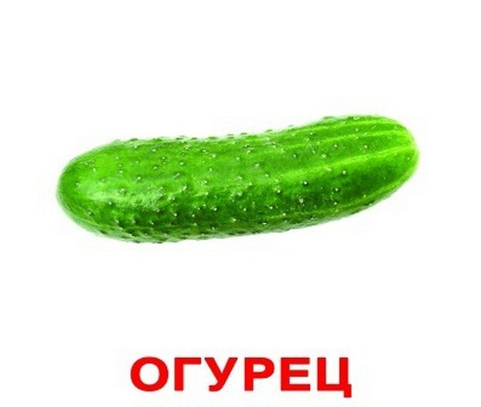

|  |  |  |
| --- | --- | --- |
| 2096596-pink-octopus-vector-illustration.jpg | tattoo-picture-14.jpg | 383835493.jpg |
| **1** | **2** | **3** |

**Золотистый и полезный,**

**Витаминный, хоть и резкий,**

**Горький вкус имеет он,**

**Обжигает… не лимон!**

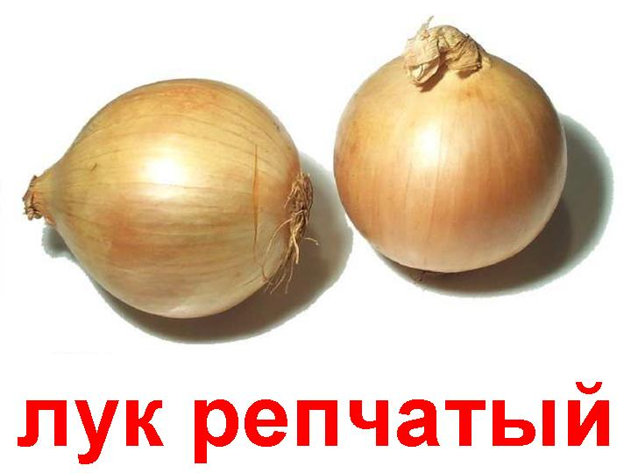

|  |  |  |  |  |  |  |
| --- | --- | --- | --- | --- | --- | --- |
| 2096596-pink-octopus-vector-illustration.jpg | tattoo-picture-14.jpg | 383835493.jpg | 1bef38982a6at.jpg | dibujos-animales-pez.jpg | imgpreview.jpg | Ь |
| **1** | **2** | **3** | **4** | **5** | **6** | **7** |

**Огородная краля,**

**Скрылась в подвале.**

**Ярко - жёлтая на цвет,**

**А коса-то, как букет!**

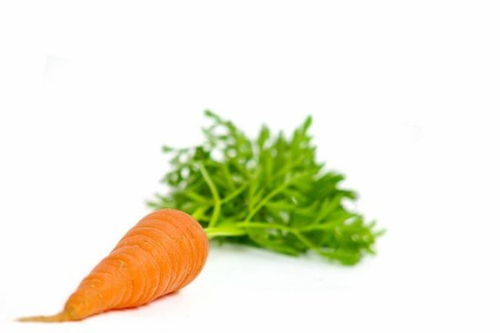

**морковь**

|  |  |  |  |  |  |  |
| --- | --- | --- | --- | --- | --- | --- |
| 2096596-pink-octopus-vector-illustration.jpg | tattoo-picture-14.jpg | 383835493.jpg | 1bef38982a6at.jpg | dibujos-animales-pez.jpg | imgpreview.jpg | imgpreview.jpg |
| **1** | **2** | **3** | **4** | **5** | **6** | **7** |

**Зелёная толстуха,**

**Надела уйму юбок.**

**Стоит как балерина,**

**Из листьев пелерина.**

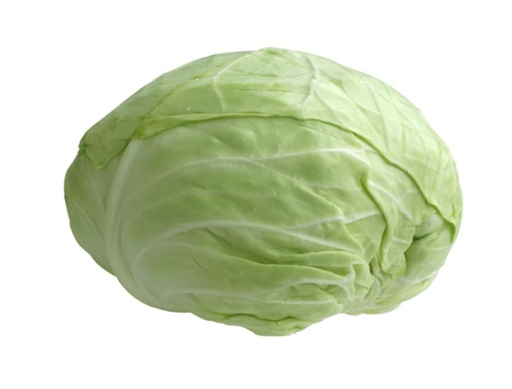

**капуста**

|  |  |  |  |  |  |  |
| --- | --- | --- | --- | --- | --- | --- |
| 2096596-pink-octopus-vector-illustration.jpg | tattoo-picture-14.jpg | 383835493.jpg | 1bef38982a6at.jpg | dibujos-animales-pez.jpg | imgpreview.jpg | imgpreview.jpg |
| **1** | **2** | **3** | **4** | **5** | **6** | **7** |

**Красный детки,**

**Но не мак.**

**В огороде – не бурак,**

**Сочный, лакомый синьор. Угадали?**

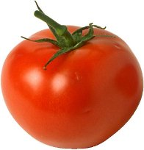

**помидор**

|  |  |  |  |  |
| --- | --- | --- | --- | --- |
| 2096596-pink-octopus-vector-illustration.jpg | tattoo-picture-14.jpg | 383835493.jpg | 1bef38982a6at.jpg | dibujos-animales-pez.jpg |
| **1** | **2** | **3** | **4** | **5** |

**В зелёной палатке,**

**Колобки спят сладко.**

**Много круглых крох,**

**Что это?**

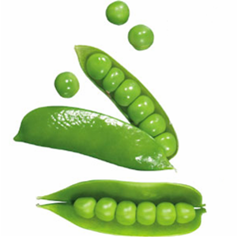

**горох**

|  |  |  |  |  |  |  |  |  |
| --- | --- | --- | --- | --- | --- | --- | --- | --- |
| 2096596-pink-octopus-vector-illustration.jpg | tattoo-picture-14.jpg | 383835493.jpg | 1bef38982a6at.jpg | dibujos-animales-pez.jpg | imgpreview.jpg | imgpreview.jpg | 70ab08a9af02d9cbfbbdece2be7a68e3.ipthumb1200xprop.jpg | Ь |
| **1** | **2** | **3** | **4** | **5** | **6** | **7** | **8** | **9** |

**Бурая – не мишка,**

**В норке, но не мышка…**

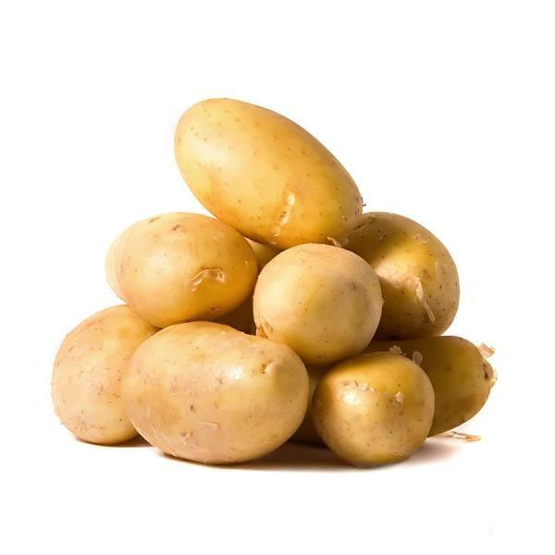

**картофель**

|  |  |  |  |  |  |
| --- | --- | --- | --- | --- | --- |
| 2096596-pink-octopus-vector-illustration.jpg | tattoo-picture-14.jpg | 383835493.jpg | 1bef38982a6at.jpg | dibujos-animales-pez.jpg | Tonkiyskaya-koshka.jpg |
| **1** | **2** | **3** | **4** | **5** | **6** |

**Он кусает, только – вот!**

**Есть зубок, да где же рот?**

**Белый носит сюртучок,**

**Кто скажи это, дружок?**

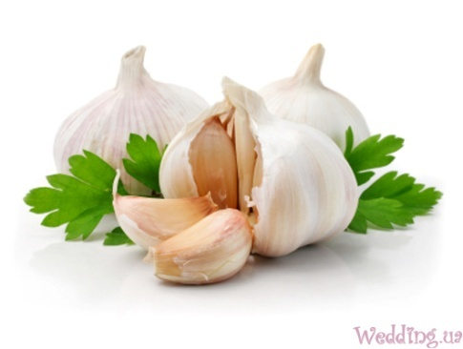

**чеснок**

|  |  |  |  |  |  |  |
| --- | --- | --- | --- | --- | --- | --- |
| 2096596-pink-octopus-vector-illustration.jpg | tattoo-picture-14.jpg | 383835493.jpg | 1bef38982a6at.jpg | dibujos-animales-pez.jpg | imgpreview.jpg | imgpreview.jpg |
| **1** | **2** | **3** | **4** | **5** | **6** | **7** |

**Что это за рысачок,**

**Завалился на бочок?**

**Сам упитанный, салатный,**

**Да, ведь это…**



**чеснок**

**Список используемых источников:**

1. Сайт [http://chudopredki.ru](http://chudopredki.ru/) «Загадки об овощах»